今日动态
11月3日 星期五 晴

- 区域活动
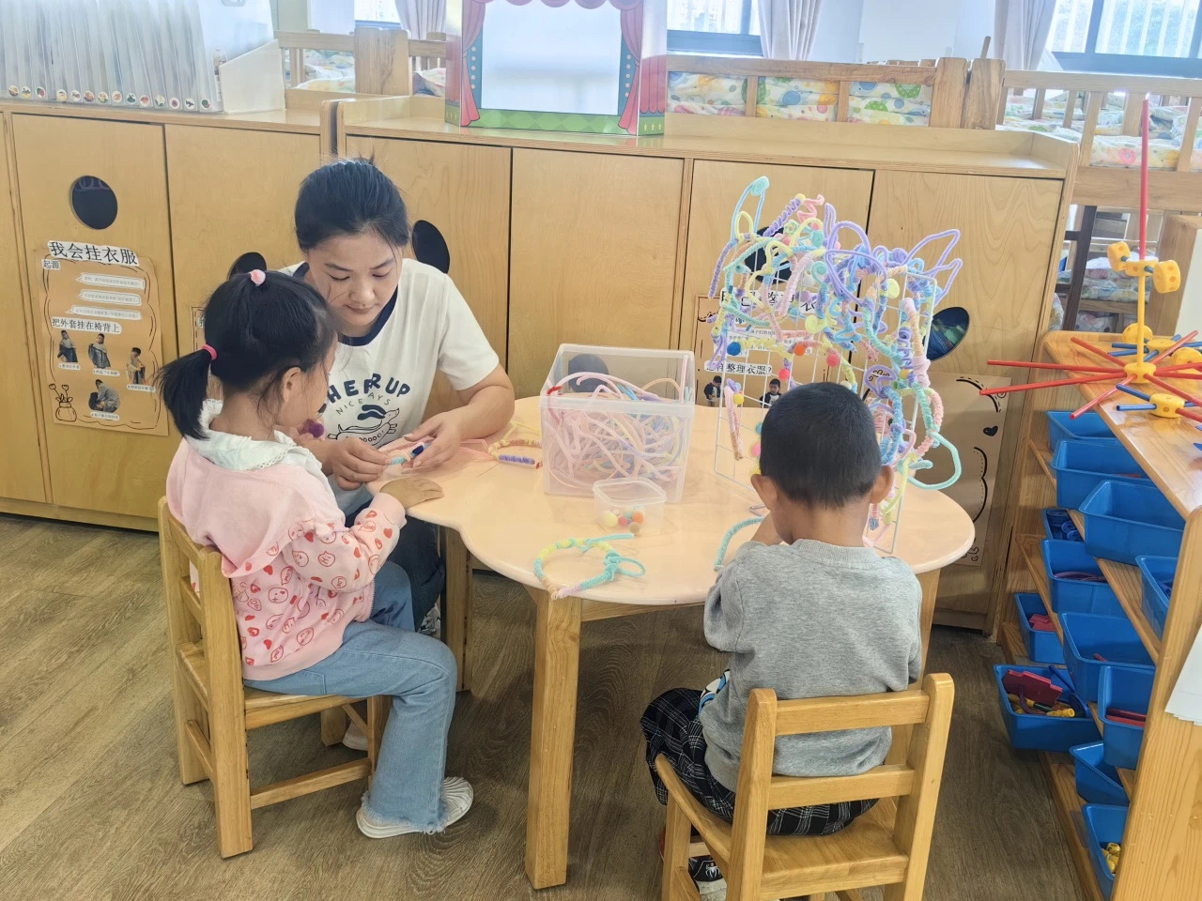 | 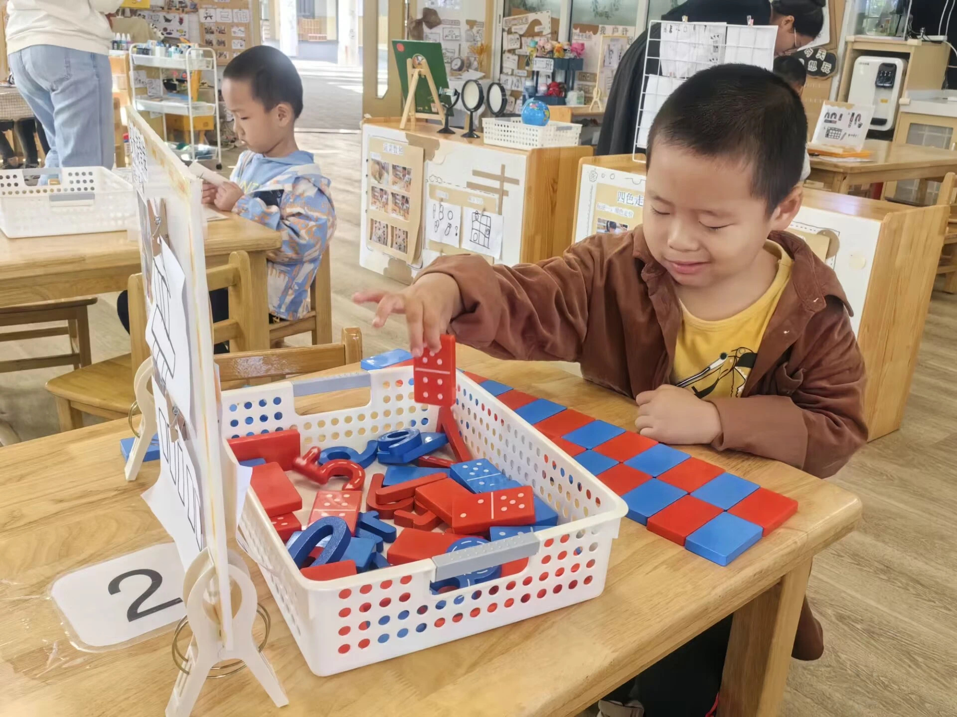
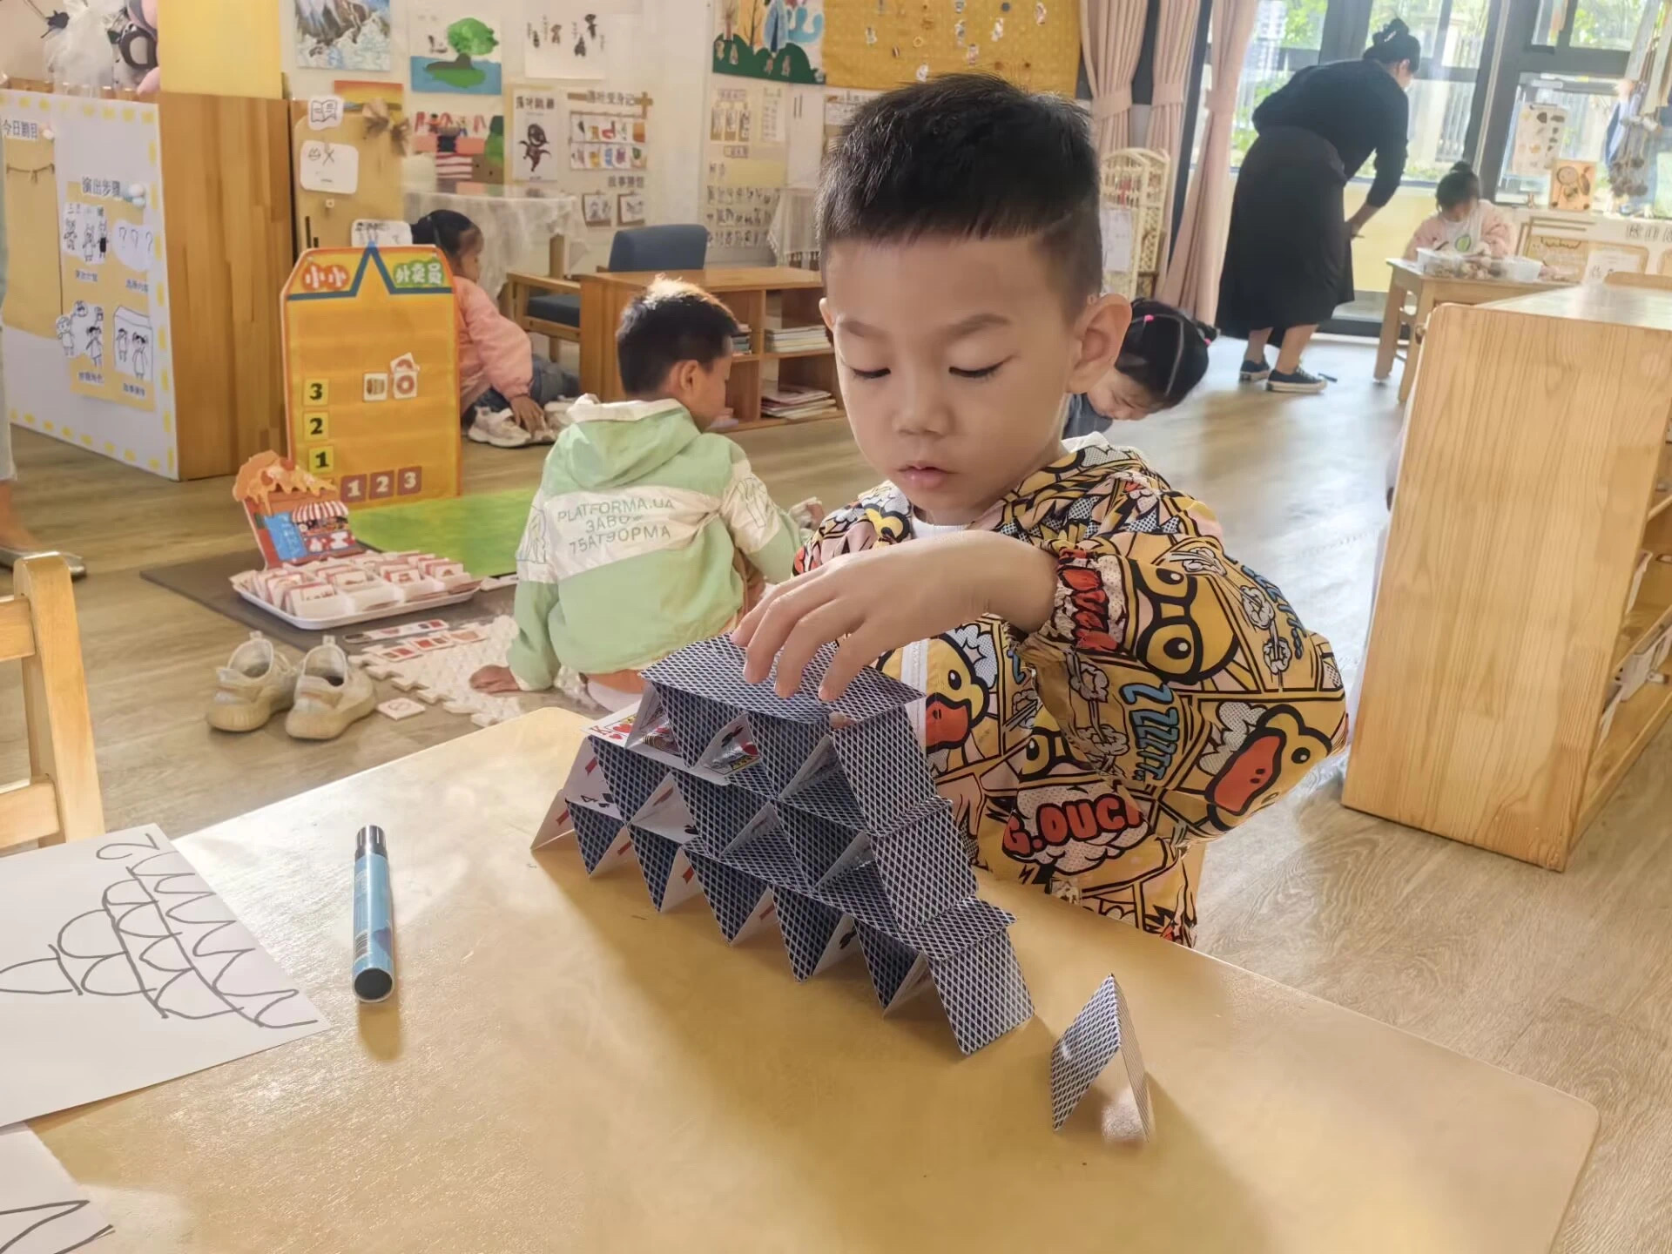 | 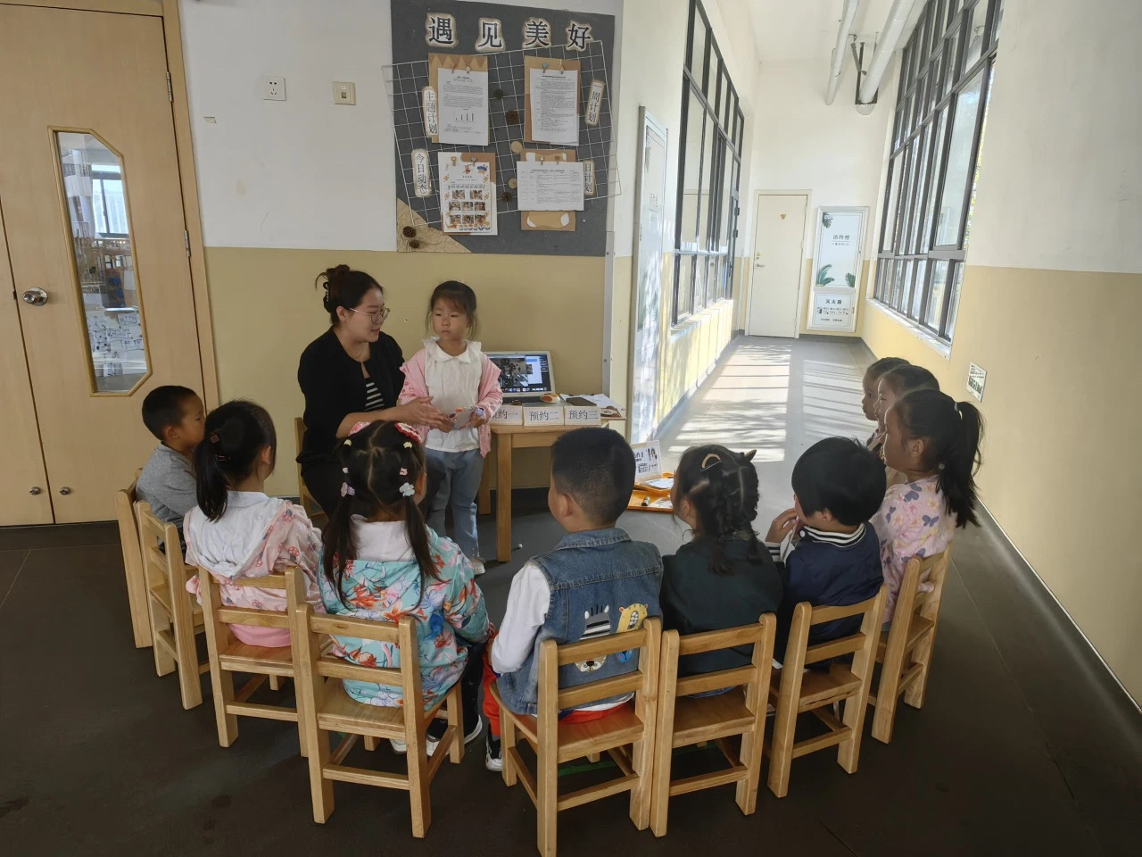
- 集体活动社会：伟大的宇航员
教材分析：
这是一节知识经验分享类的社会活动。宇航员，或称航天员，全称宇宙航天员，是指以太空飞行为职业或进行过太空飞行的人。航天活动是一种特殊的职业活动，它具有工作环境特殊、职业技能高度复杂、飞行任务艰巨等特点。这样的职业，要求航天员不仅具备健康的体格、良好的心里素质，而且对航天环境要有高度的耐受和抗压能力，同时还应具备渊博的知识、高超的技能等。因此，航天部门对航天员都会进行精心的选拔。航天员选拔的具体内容根据航天器的装备、航天任务等确定，一般分为4个方面：基本条件、医学选拔、心理选拔、航天特殊环境耐力选拔，在选拔的过程中需要进行各种测试。本次活动主要引导幼儿了解宇航员的太空生活及宇航员严格的选拔条件，感受宇航员的伟大，从而激发幼儿学习宇航员的航天精神，长大为祖国争光。
幼儿发展分析：
幼儿对于中国航天有一定的认知，他们从电视中看到过火箭上天的场景，知道航天员可以跟随一起到达宇宙太空，但对于什么人能成为航天员，航天员的宇宙太空生活是怎样的，幼儿却没有太多的认知，更不可能对宇航员的坚韧精神感同身受。

